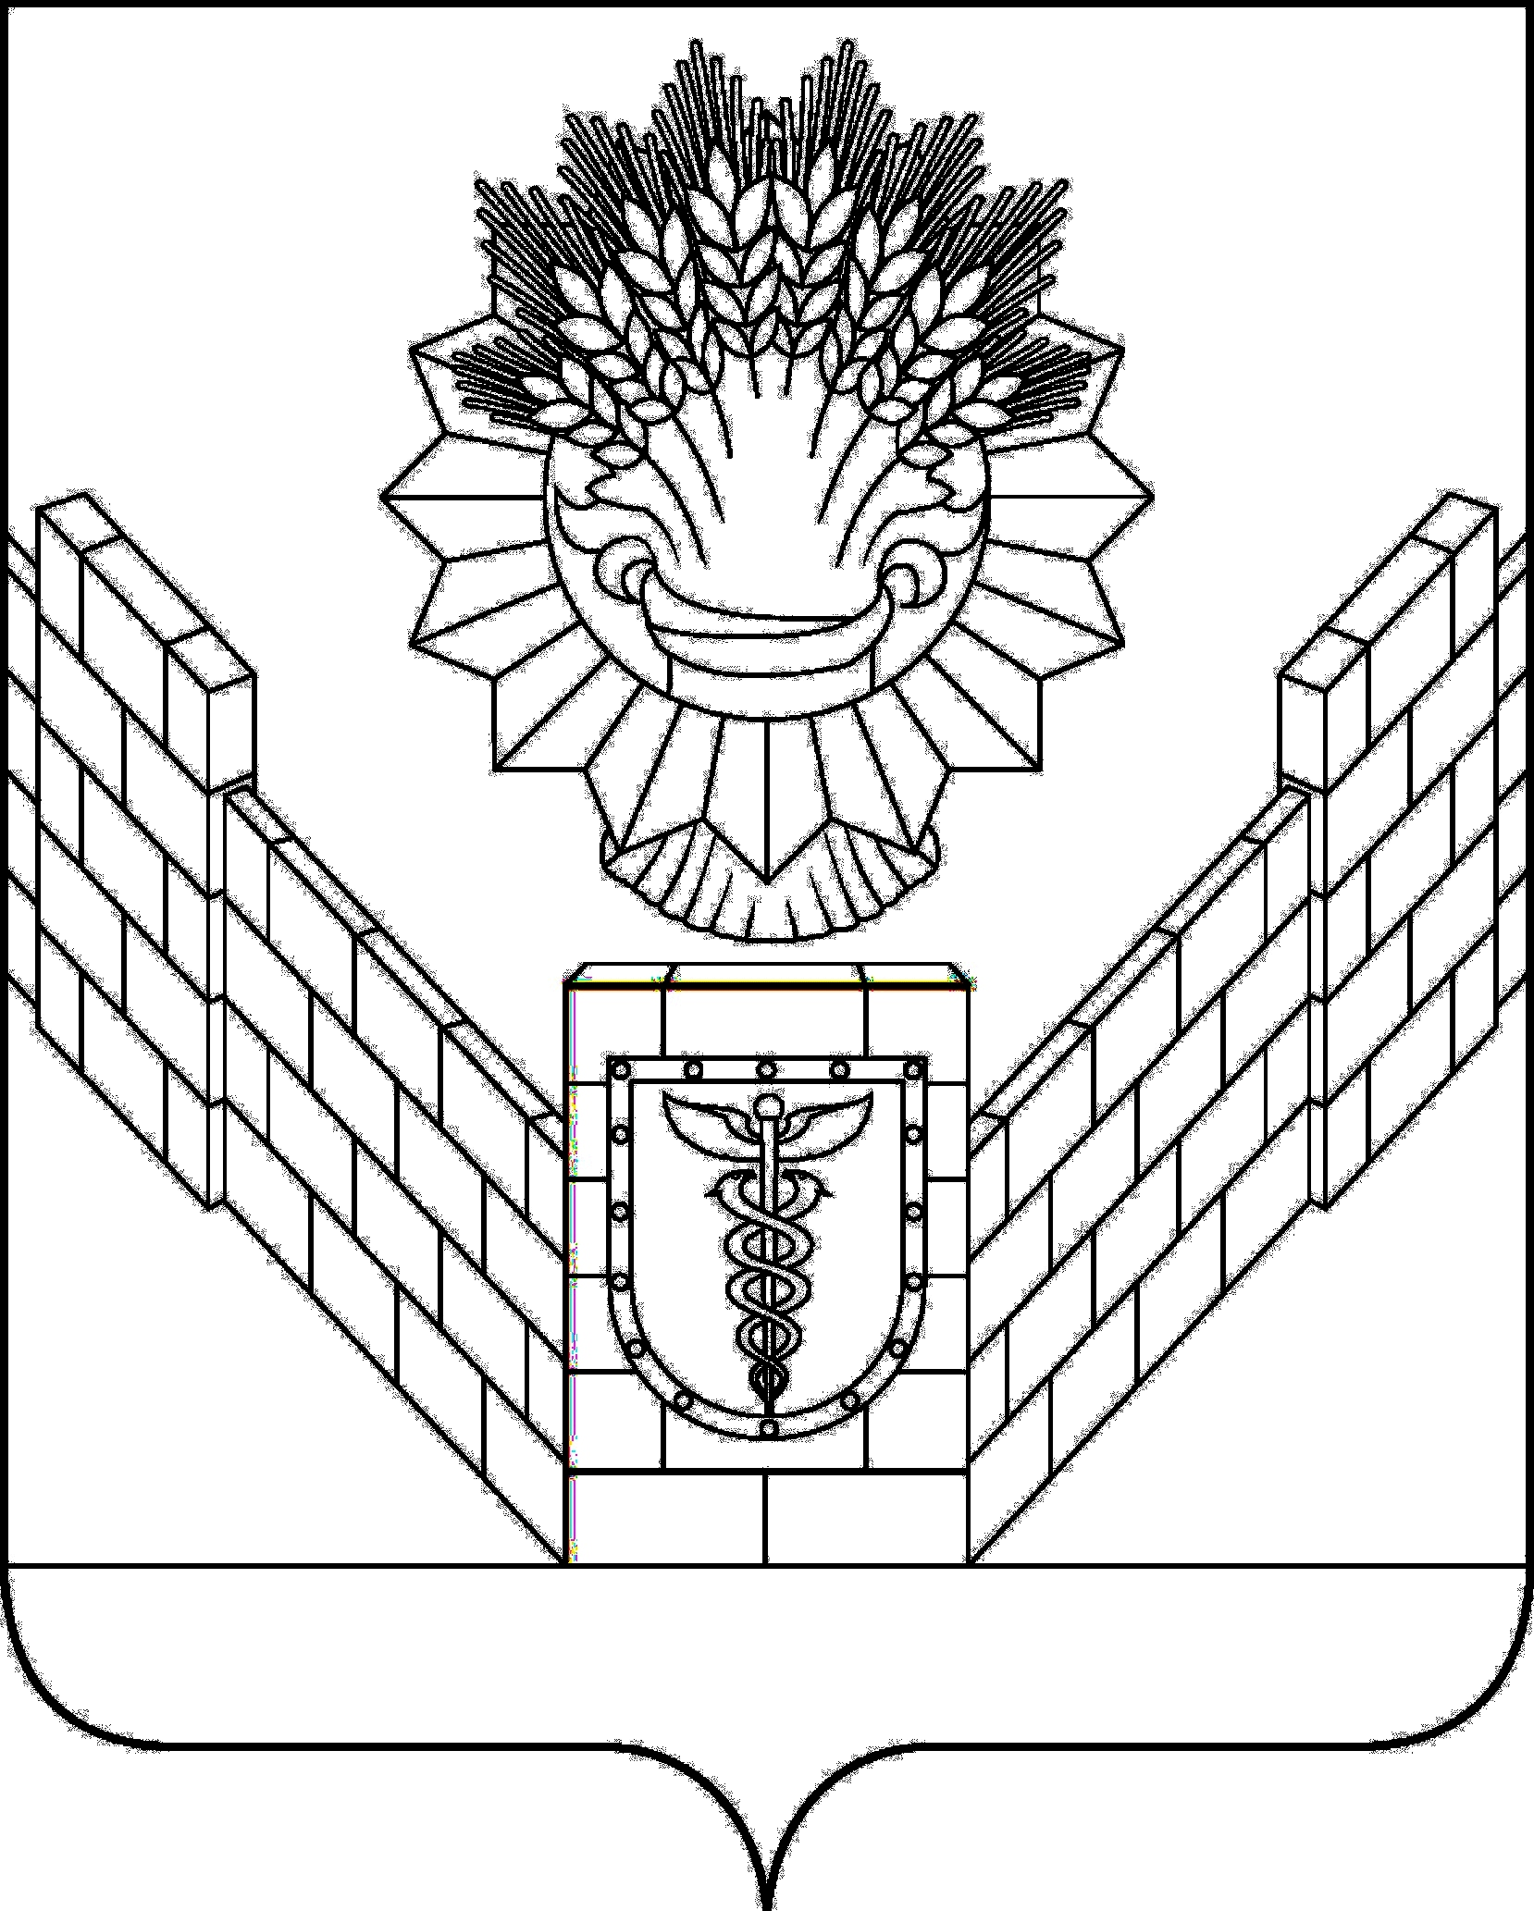

СОВЕТ
ТБИЛИССКОГО СЕЛЬСКОГО ПОСЕЛЕНИЯ
ТБИЛИССКОГО РАЙОНА

РЕШЕНИЕ
от 29.10.2021 № 142
ст-ца Тбилисская

О внесении изменений в список домовладельцев для передачи земельных участков в личную собственность по Тбилисскому сельскому Совету к решению Тбилисского сельского Совета народных депутатов Тбилисского района Краснодарского края 12 сессии сельского Совета XXI созыва
от 7 апреля 1992 года «О предоставлении земельных участков»

Рассмотрев заявление Дылева Александра Васильевича, зарегистрированного по адресу: Краснодарский край, Тбилисский район, ст-ца Тбилисская, ул. Горовая, 161, о внесении изменений в список домовладельцев для передачи земельных участков в личную собственность по Тбилисскому сельскому Совету к решению Тбилисского сельского Совета народных депутатов Тбилисского района Краснодарского края 12 сессии сельского Совета XXI созыва от 7 апреля 1992 года «О предоставлении земельных участков», руководствуясь статьями 26, 58 устава Тбилисского сельского поселения Тбилисского района Совет Тбилисского сельского поселения Тбилисского района, р е ш и л:
1. Внести изменения в список домовладельцев для передачи земельных участков в личную собственность по Тбилисскому сельскому Совету к решению Тбилисского сельского Совета народных депутатов Тбилисского района Краснодарского края 12 сессии сельского Совета XXI созыва от 7 апреля 1992 года «О предоставлении земельных участков», заменив в слова «Дылев А.В.» словами «Дылев Александр Васильевич».
2. Решение вступает в силу со дня его подписания.

Председатель Совета Тбилисского
сельского поселения Тбилисского района Е.Б. Самойленко

